**Part 6**

1. on a forké le projet depuis : <https://github.com/paceuniversity/courses>

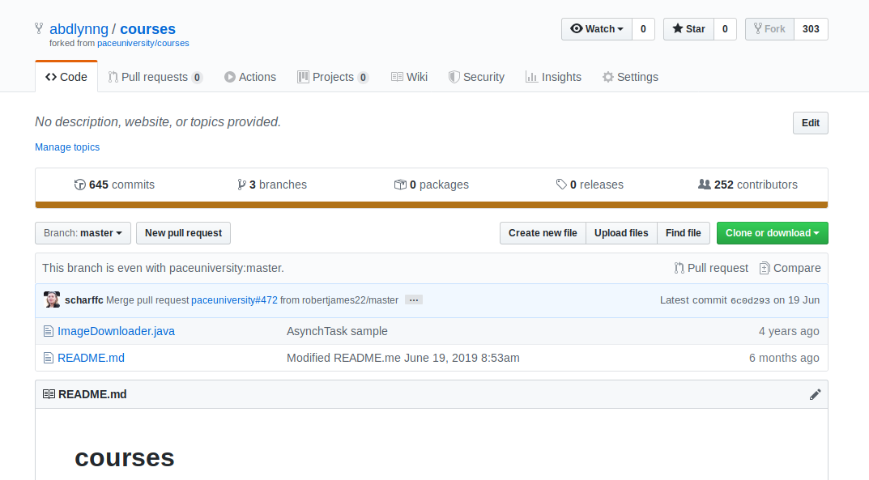ensuite on clique sur le bouton vert (clone or download)

2. on clone le projet dans notre répertoire local

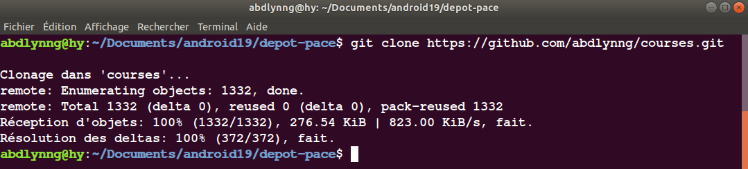

3. on crée notre branch de travail



on se place sur cette nouvelle branche

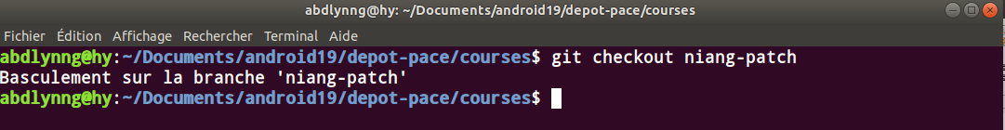

on modifie le Readme.md et faire le commit

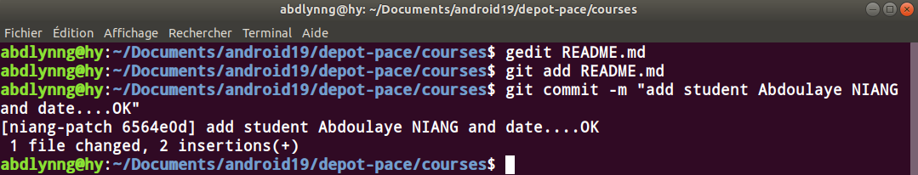

4. push

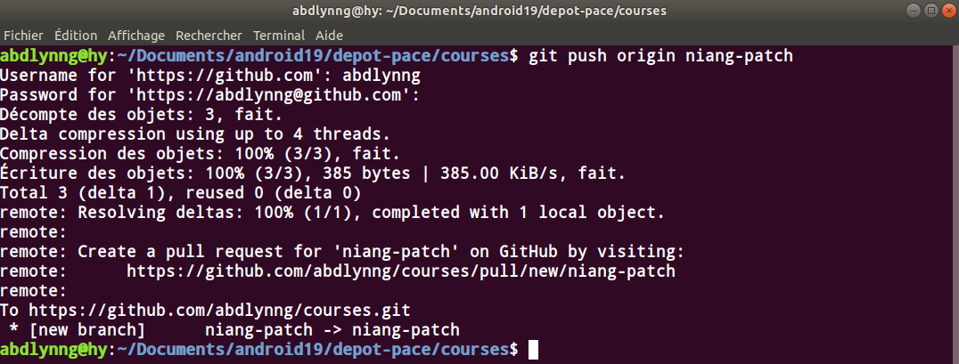5. pull request

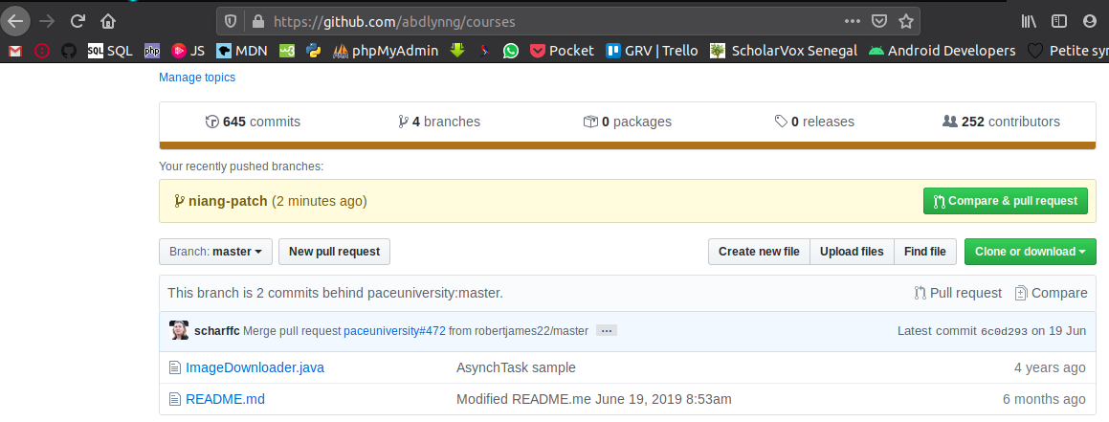

on clique sur Compare & pull request

